Приложение 1
к распоряжению
администрации
города Красноярска
от ____________ № _________

СВЕДЕНИЯ
о границах публичного сервитута

Местоположение границ  публичного сервитута | Красноярский край, г. Красноярск, Октябрьский район
Система координат | МСК-167 (зона 4)
Метод определения координат | аналитический метод
Площадь земельного участка | 56 кв. м
Средняя квадратическая погрешность положения характерной точки (Mt), м | 0,1
Обозначение характерных  точек границ | Координаты, м
Обозначение характерных  точек границ | Х | Y
1 | 2 | 3
1 | 635487.70 | 91336.30
2 | 635500.33 | 91329.84
3 | 635500.41 | 91334.29
4 | 635489.82 | 91339.71
5 | 635487.73 | 91339.65
1 | 635487.70 | 91336.30
Система координат: МСК 167

Схема расположения границ публичного сервитута

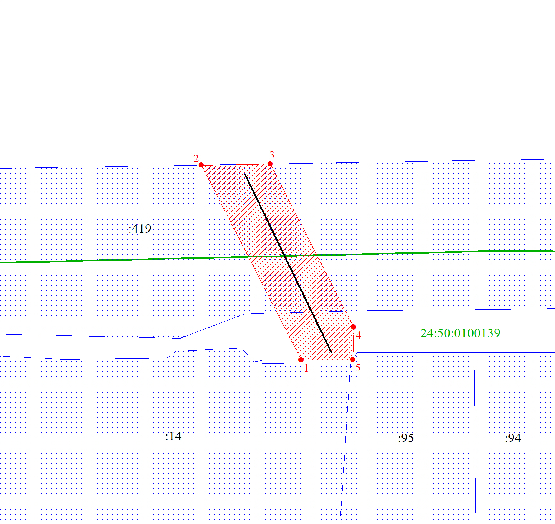
Масштаб 1:200
Условные обозначения:

 | – границы публичного сервитута;
 | – земельный участок, сведения о котором содержатся в ЕГРН;
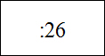 | – кадастровый номер земельного участка, сведения  о котором содержатся в ЕГРН;
 | – инженерное сооружение, в целях эксплуатации которого установлен публичный сервитут;
 | – характерная точка границы публичного сервитута.

